1. SELECT nombre,trabajo

FROM empleados

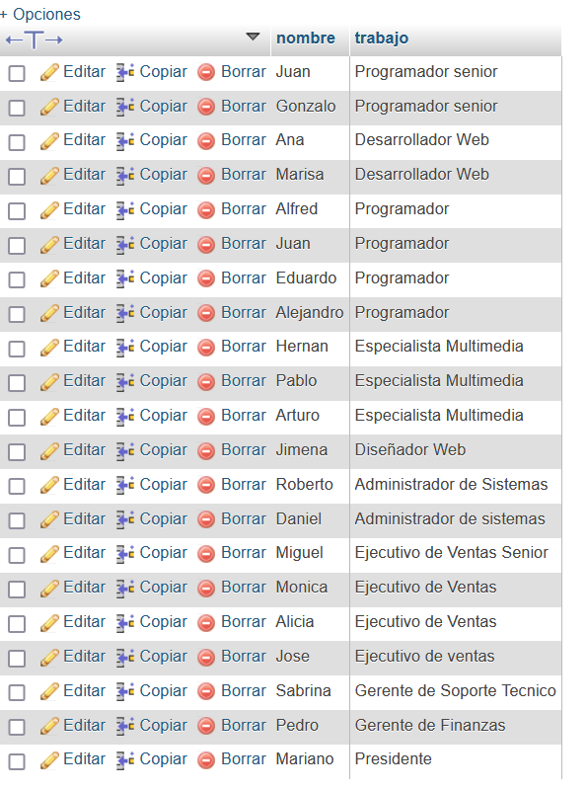

1. SELECT nombre,edad

FROM empleados

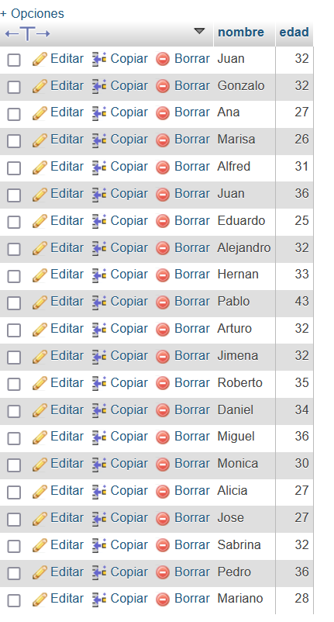

1. SELECT nombre,edad,trabajo

FROM empleados

WHERE trabajo="Programador"

OR trabajo="Programador Senior"

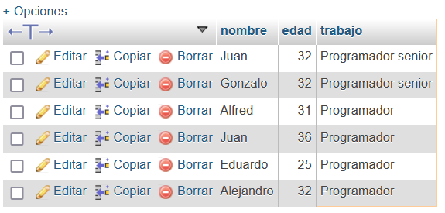

1. SELECT nombre, apellido

FROM empleados

WHERE edad>30

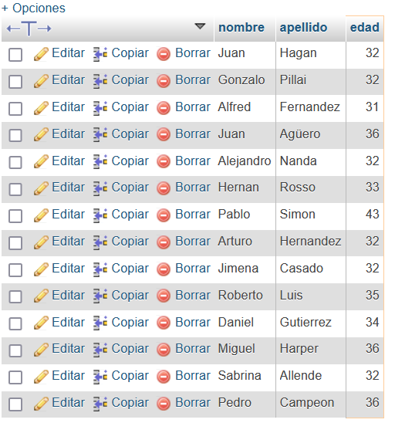

1. SELECT nombre,apellido,mail

FROM empleados

WHERE nombre="Juan"

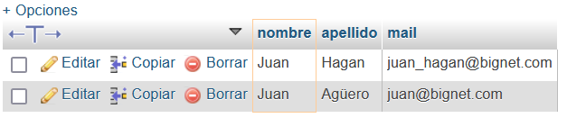

1. SELECT nombre,trabajo

FROM empleados

WHERE trabajo="Programador"

OR trabajo="Desarrollador Web"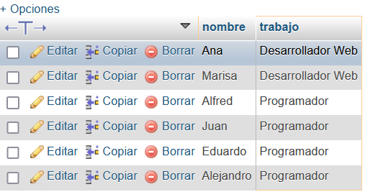

1. SELECT id_emp,nombre,apellido,trabajo

FROM empleados

WHERE id_emp BETWEEN 15 AND 20

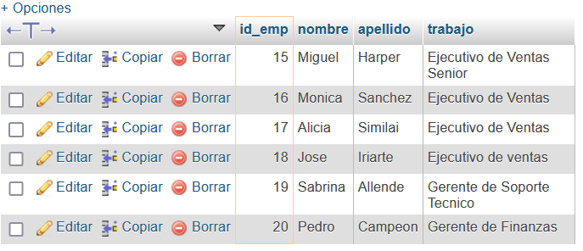

1. SELECT nombre,apellido,trabajo,salario

FROM empleados

WHERE trabajo="Programador" AND salario<80000

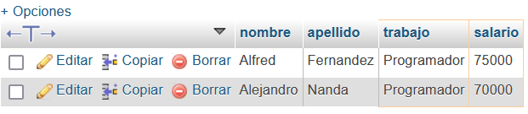

1. SELECT nombre,apellido,trabajo,salario

FROM empleados

WHERE trabajo="Programador" AND salario between 75000 and 90000

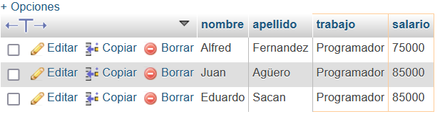

1. SELECT nombre,apellido

FROM empleados

WHERE apellido LIKE “S%”

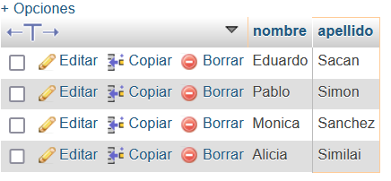

1. SELECT nombre,apellido

FROM empleados

WHERE nombre LIKE "%l”

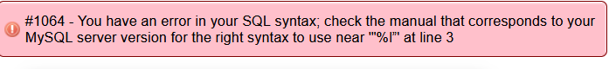

1. INSERT INTO empleados

VALUES(null,"Francisco","Perez","Programador",26,90000,"francisco@bignet.com")



1. DELETE FROM empleados

WHERE nombre="Hernan" AND apellido="Rosso"



1. UPDATE empleado

SET salario=”90000”

WHERE nombre=”Daniel” AND apellido=”Gutierrez”

